INVESTIGACIÓN

En las ciencias, el pensamiento es progresivo: sus etapas más recientes corrigen a las anteriores e incluyen a las verdades que persisten de estas etapas iniciales.
Albert Einstein, 1940

¿Qué investigar?
Las ideas no caen del cielo, pero están escondidas en alguna parte y sólo basta tener curiosidad para que sepas que todo lo que nos rodea es susceptible de ser abordado científicamente.

Por ejemplo, ¿el refresco x es mejor que el refresco y?; ¿las mermeladas ligth realmente no contienen azúcar?; ¿ha subido la temperatura promedio de la ciudad en la que vivo en los últimos 50 años?; ¿cuánto tardan en llegar a su trabajo los vecinos de mi colonia? Y así podemos llegar hasta el infinito y ésa es la intención.

¿Qué es investigar?
Cuando nos enfrentamos a un problema o a una situación problemática, debemos clarificarla y disponernos a resolver ese problema.

¿A qué le podemos llamar investigación científica?
Los seres humanos somos curiosos por naturaleza, nos gusta descubrir e inventar. A lo largo de toda nuestra historia como humanidad hemos buscado la manera de resolver nuestras dificultades y perfeccionar nuestras habilidades y procedimientos para obtener conocimientos del entorno y aplicarlos para modificar nuestra realidad física, biológica y sociocultural.

Aunque en los inicios de la civilización los conocimientos obtenidos de esos procedimientos y habilidades estaban enmarcados en un pensamiento mítico y religioso, poco a poco el pensamiento racional fue ganando terreno, hasta que las explicaciones sobre los fenómenos naturales y sociales tuvieron el carácter racional, empírico y demostrativo que tienen en la actualidad.

La palabra “investigación” viene del latín investigatio (preguntar o interrogar) y la palabra “ciencia” viene del latín scientia (saber que tiene su propia garantía de validez, es decir, saber demostrado). De aquí se desprende que la investigación científica es una indagación o búsqueda sistemática de conocimientos que pueden ser comprobados y que tienen que ver con todo lo que sucede (dentro de ti, como tu ADN o los rasgos de tu personalidad o a tu alrededor, como el calentamiento global de la atmósfera o los índices de delincuencia y la manera como afectan tus hábitos sociales).

Es posible decir que la investigación científica es: “una búsqueda sistemática y ordenada que emplea herramientas, instrumentos y procedimientos especiales, según el área de conocimiento, para dar posibles respuestas objetivas a un problema que se nos presenta en la naturaleza o en el ámbito social”.

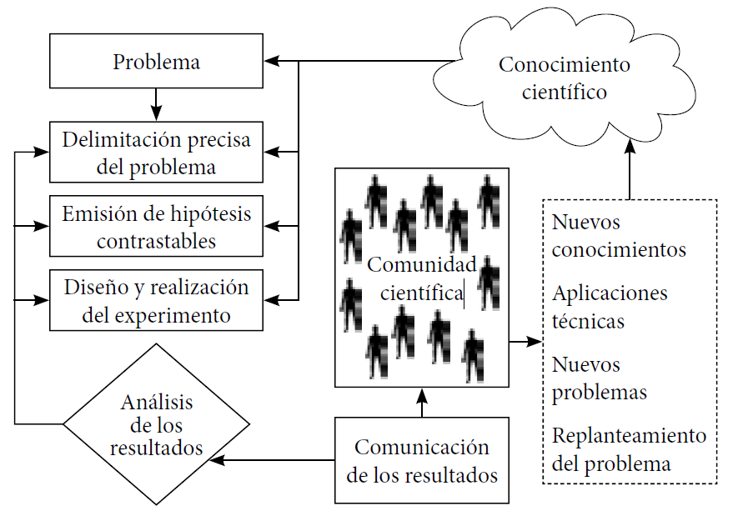

La investigación se aborda desde dos puntos de vista:
• Como parte del proceso: que se refiere a la forma en que llevamos a cabo la investigación, los pasos que seguimos para lograr el objetivo, la aplicación de las etapas del método científico a una determinada investigación.
• Como un producto: que se puede presentar al final de la investigación, el informe de lo ya indagado. Esta parte formal tiene patrones o esquemas aceptados por los investigadores.

Debido a que es tan relevante la labor del investigador debe:
1. Planear cuidadosamente una metodología.
2. Recoger, registrar y analizar los datos obtenidos.
3. De no existir estos instrumentos, él los creará.
4. La investigación será objetiva, es decir, el investigador elimina preferencias y sentimientos personales, y se resiste a buscar únicamente aquellos datos que le confirmen su hipótesis; de ahí que emplee todas las pruebas posibles para el control crítico de los datos recogidos y los procedimientos empleados.

¿Cómo se originan las investigaciones?
Las investigaciones se originan en ideas, sin importar la disciplina o ciencia a la que pertenezcan ni tampoco si se eli ge una aproximación cuantitativa, cualitativa o mixta.
Para comenzar una investigación siempre se necesita una idea. Las ideas constituyen tu primer acercamiento a la realidad de los fenómenos que habrás de investigar.

METODOLOGIA DE LA INVESTIGACIÓN

Definición: Metodología de la investigación como el conjunto de procedimientos sistemáticos que se llevan a cabo para descubrir, comprobar, describir y/o resolver situaciones que necesiten de una solución. Sus características son las siguientes:

- Es creativa: la investigación recoge conocimientos o datos varios, que sistematiza de alguna manera (según el tipo de datos) para el logro de nuevos conocimientos. Presenta nuevos enfoques de temas ya investigados.
- Es objetiva: elimina en el investigador preferencias y sentimientos personales y se resiste a buscar únicamente aquellos datos que confirmen sus hipótesis; de tal forma que el investigador está listo para aceptar la realidad de los fenómenos.
- Es sistemática: los datos son registrados y expresados mediante un informe o documento de investigación, en el que se indica la metodología utilizada y los procedimientos empleados para llegar a las conclusiones presentadas, las que se sustentan por la misma investigación.
- Es empírica: pretende establecer relaciones entre la(s) causa(s) y el efecto, pero siempre y cuando puedan observarse y verificarse. La ciencia rechaza el dogma como fuente de conocimiento válido. Aquí el término se refiere a que se tiene que vivir la experiencia explicada en el informe entregado.
- Es precisa y verificable: en el informe, que se realiza de forma cuidadosa, se detallan los pasos seguidos y las conclusiones a las que se llega; y éste es puesto a disposición de otros colegas para su examen. De esta forma la investigación puede ser comprobada, en tanto que otros investigadores repiten el mismo proceso.

Actividad de aprendizaje
Opinión: Con base en todo lo antes expuesto, redacta una reflexión en la cual expreses la importancia de investigar y el lazo indisoluble con la ciencia. En la redacción debes ser coherente y tener respeto por las reglas ortográficas y gramaticales, además, usarás los términos planteados hasta el momento.

¿De dónde obtengo información para investigar?
Se considera fuente de información todo lo que proporciona material, ya sea técnico, empírico o histórico, referido a un objeto de estudio determinado. Hay tres tipos básicos de fuente de información.

• Fuentes primarias (directas): constituyen el objetivo de la investigación bibliográfica o revisión de la literatura, y proporcionan datos de primera mano: libros, antologías, artículos de publicaciones periódicas, monografías, tesis, disertaciones, documentos oficiales, informes de asociaciones, trabajos presentados en conferencias o seminarios, artículos periodísticos, testimonios de expertos, películas, documentales, videocintas, foros y páginas de internet.
• Fuentes secundarias: son compilaciones, resúmenes y listados de referencias publicadas en un área del conocimiento en particular, en las cuales se mencionan y comentan brevemente artículos, libros, etcétera.
• Fuentes terciarias: se trata de documentos que compendian nombres y títulos de revistas y otras publicaciones periódicas, así como nombres de boletines, etcétera, y son útiles para detectar fuentes no documentales como organizaciones que financian estudios, miembros de asociaciones científicas, instituciones de educación superior, agencias informativas y dependencias del gobierno que efectúan investigaciones.

Actividad de aprendizaje
Identifica los tipos de fuentes de información que representan los siguientes conceptos, coloca un (1) si es fuente primaria, un (2) si es fuente secundaria y un (3) si es terciaria.

( ) Libro sobre padecimientos renales.
( ) Grupo de alumnos de bachillerato.
( ) Revista del consumidor con datos estadísticos.
( ) Encuestas recopiladas en un centro comercial.
( ) Muestras de hígados de pájaros muertos en el D.F.
( ) Informe de investigación de niveles de contaminación en Japón.
( ) Visita al INEGI para consultar libro sobre censo económico 2010.
( ) Observación realizada en un grupo de niños de kínder.
( ) Reportaje televisivo sobre los efectos de la guerra en Egipto.
( ) Consulta de libro sobre la conducta humana en desastre.

Registro de información
Las fuentes deben seleccionarse con base en la riqueza y originalidad de datos que aportan, resaltando la seriedad y el rigor académico de quienes las generan cuando son de segunda mano. Una vez que se han seleccionado las más adecuadas, es necesario registrar la información en fichas de trabajo (bibliográficas, hemerográficas o de resumen). Esta actividad se conoce como ficheo, que se realiza de acuerdo con un listado de indicadores o puntos básicos de la investigación.

Registro de información electrónica
En cuanto al registro de información electrónica (enciclopedias, revistas en línea o Internet en general), deberá citarse de forma similar a la obtenida por medios impresos. Entre las formas más comunes tenemos:
- Normas de Vancouver
- Formato American Psychological Association (APA)
- Estilo chicago
- Formato ISO690-2
- Etilo Normas de la Modern Language Association (MLA)
- Normas del Instituto Colombiano de Normas Técnicas, Icontec
- Normas del Institute of Electrical and Electronics Engineer (IEEE)
- Normas de estilo Harvard
- Estilo Turabian

Fichas De Trabajo
